

**ព្រះរាជាណាច្រកកម្ពុជា**

**ជាតិ​ សាសនា ព្រះមហាក្សត្រ**

**🙡🙣🙡🙣**

**​ក្រសួងការងារ និងបណ្ដុះបណ្ដាលវិជ្ជាជីវៈ**

**វិទ្យាស្ថានជាតិពហុបច្ចេកទេសកម្ពុជា**

**មហាវិទ្យាល័យអេឡិចត្រូនិក**

**FACULTY OF ELECTRONIC**

**ប្រធានបទគម្រោង**

**CONTROL LED WITH GSM**

**ជំនាញ ៖ អេឡិចត្រូនិក ឆ្នាំទី ៖ ៣ ជំនាន់ទី ៖ ១៦**

**គ្រូណែនាំ ៖**

**ក្រុមទី ៥ ៖​ ញ៉ៅ ត្រេនឆៃលីន**

**ឈាន ស្រីនីត**

**ឆ្នាំសិក្សា ២០២២-២០២៣**

មាតិកា

Contents

១. សេចក្ដីផ្ដើម 3

​ ១.១.សេចក្ដីផ្ដើម 3

១.២.​ គោលបំណង 3

២. ទ្រឹស្ដីពាក់ព័ន្ធ 3

២.១. Arduino 3

២.២. ទ្រឹស្ដីពាក់ព័ន្ធជាមួយនឹងGSM 5

៣. ការឌីហ្សាញ និងការដំឡើងសៀវគ្វី 6

៣.១. តម្រូវការ 6

៣.១. ដំណើរការនៃការដំឡើង 6

៣.៣. កូដ (Code) 6

៣.៥. សៀគ្វី 9

៤. សេចក្ដីសន្និដ្ឋាន 9

៤.១. លទ្ធផល 9

៥. ឧបសម្ព័ន្ធ និងឯកសារយោង 9

# ១. សេចក្ដីផ្ដើម

# ១.១.សេចក្ដីផ្ដើម

ជាទូទៅគេហដ្ឋាននីមួយៗត្រូវបានបំពាក់ដោយឧបករណ៍អគ្គិសនីជាច្រើនប្រភេទដូចជាទូរទស្សន៍ អំពូលភ្លើង ម៉ាស៊ីនត្រជាក់ ប៉ុន្តែរាល់ការគ្រប់បញ្ជានិងគ្រប់គ្រងឧបករណ៍ទាំងនេះ ដោយមិនបានបំពាក់ឧបករណ៍បច្ចេកវិទ្យាវាធ្វើឱ្យមានការលំបាកខ្លះដូចជាពេលបើក​​ ឬបិទឧបករណ៍ទាំងនោះយើងត្រូវដើរទៅបើក និងបិទដោយផ្ទាល់។យើងឃើញផលពិបាកនេះហើយទើបក្រុម​យើងបានបង្កើតដំណោះស្រាយមួយហៅថា control​ LED with GSM ដើម្បីដោះស្រាយបញ្ហានេះ វាគឺជាប្រព័ន្ធដែលបើក និងបិទភ្លើងដោយស្វ័យប្រវត្តិតាមរយៈសារ SMS ។​​ ដែលធ្វើឱ្យផ្ទះរបស់អ្នកកាន់តែឆ្លាតវៃ ដូច្នេះម្ចាស់ផ្ទះអាចបើក និងបិទភ្លើងពីចម្ងាយ។

## ១.២.​ គោលបំណង

ការសិក្សាគម្រោងនេះគឺដើម្បីគ្រប់គ្រង ការបិតនិងបើកLED ពីចំម្ងាយបានដោយស្វ័យប្រវត្តិតាមរយះប្រព័ន្ធGSM ទោះបីយើងមិននៅផ្ទះ ហើយបញ្ជូនព័ត៌មាននេះទៅអ្នកប្រើប្រាស់តាមរយៈការជូនដំណឹង SMS ។ បន្ទាប់មកអ្នកប្រើប្រាស់ផ្ញើសារ SMS ដើម្បីបើកឬបិតអំពូល។ វាធ្វើឱ្យផ្ទះរបស់អ្នកកាន់តែឆ្លាតវៃ ដូច្នេះម្ចាស់ផ្ទះអាចបើក និងបិទភ្លើងពីចម្ងាយ។

# ២. ទ្រឹស្ដីពាក់ព័ន្ធ

## ២.១. Arduino

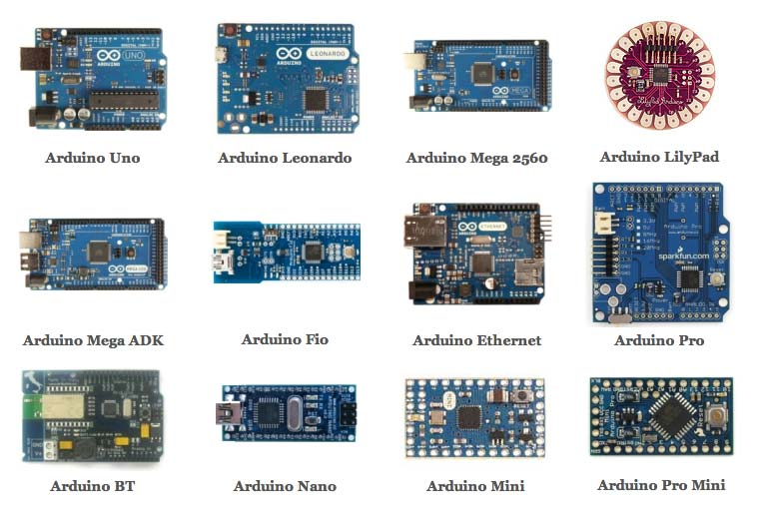Arduino គឺជាខួរក្បាលតូចមួយដែលអាចអោយយើងសរសេរកូដបញ្ចូលវាទៅតាមអ្វីដែលយើងចង់ឱ្យវាធ្វើ។ Arduino មានលក្ខណៈជាបន្ទះសៀគ្វីអេឡិចត្រូនិចស្រាប់ដែល មានជើងសម្រាប់បញ្ចូលកូដ និងជើងអេឡិចត្រូនិចដែលអាចដើរតួបានទាំងការបញ្ជាចេញទៅ និងអានចូលមកវិញ Input-Output។ Arduino មានច្រើនប្រភេទដូចក្នុងរូប៖

​​​​ រូបភាពទី១៖ ប្រភេទរបស់បន្ទះបត Arduino

Arduino Nano គឺជា Board មួយប្រភេទដែលអាចប្រើបានទូទៅទៅតាមការកំណត់ Code​​ របស់ពួកយើង។ Arduino Nano Board វាជាប្រភេទ Tiny and simple Micro Controller។ Micro Controller​ គឺជាកុំព្យូទ័រតូចមួយដែលត្រូវបានផលិតចេញជា Single Chip។ Single Chip មានន័យថាប្រព័ន្ធចងចាំទាំងអស់គឺត្រូវបានកំណត់នៅក្នុង Silicon មួយដែលស្រោបពីក្រោមបា្លស្ទិចហើយខាងក្នុងវាមានសៀគ្វី Integrated Circuit (IC)។

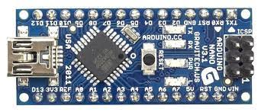

រូបភាពទី២៖ Arduino Nano

* ចំណាំ៖យើងមិនអាចភ្ជាប់វាដោយផ្ទាល់ជាមួយគ្រឿងទទួលដែលមានអនុភាពធំបានទេ។​ នៅលើ Board Arduinoចែកចេញជា៣ផ្នែកគឺ៖

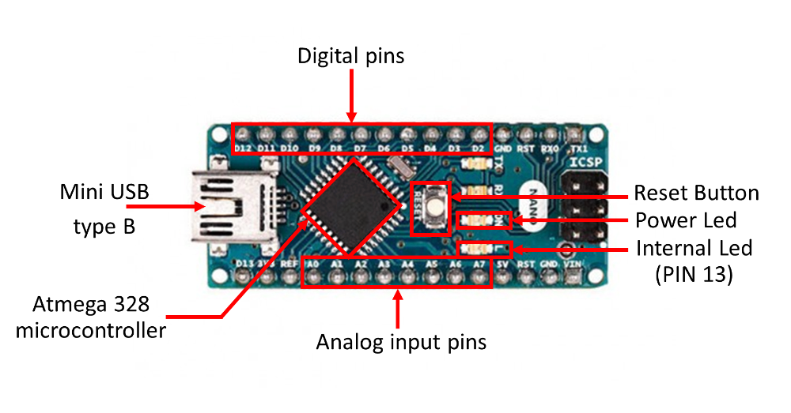

រូបភាពទី៥៖ ផ្នែករបស់ Arduino UNO

* ផ្នែកទី១ Digital មានជើង Output ​ចាប់ D2​ ដល់ D12។ ចំពោះជើងទាំងអស់នេះវាអាស្រ័យទៅលើការកំណត់ Code របស់យើងសម្រាប់បញ្ជា ឬកំណត់ឱ្យឧបករណ៍ធ្វើការទៅតាមគោលការណរបស់យើង ចំពោះជើង Ground (GND) វាគឺជាម៉ាសសម្រាប់ភ្ជាប់ទៅជើងឧបករណ៍ឬDeviceផ្សេងៗ។
* ផ្នែកទី២ Analog មានជើងដូចជា​ A0​ ដល់ A7 ។ ចំពោះជើងទាំងនេះវាមានតួនាទីសម្រាប់ភ្ញូចស៊ីញាល់ផ្សេងៗ និង​វាមានតួនាទីអាស្រ័យទៅលើយើងជាអ្នកកំណត់ផងដែរ។
* ផែ្នកទី៣ គឺជាផ្នែក Power សម្រាប់ផ្តល់ថាមពលទៅអោយគ្រឿងទទួលផ្សេងៗ វាមានតង់ស្យុង​ ៥V និង ៣.៣V​ ហើយវាមានចរន្ត ២៥mA។

ដើម្បីធ្វើឱ្យ Arduino ធ្វើការយើងត្រូវមានកម្មវិធីជំនួយមួយទៀតគឺ Arduino Software។ Arduino គឺជាកម្មវិធីមួយសម្រាប់កំណត់ដំណើរការ និងបញ្ជា Code ឱ្យវាធ្វើការ។ យើងក៏អាចស្រាវជ្រាវអំពី Code នានាពី Internet ឬ Website មួយចំនួនបានផងដែរ។

## ២.២. ទ្រឹស្ដីពាក់ព័ន្ធជាមួយនឹងGSM

GSM មកពីពាក្យពេញថា (Global System for Mobile communication) គឺជាឧបករណ៍ដែលប្រើបច្ចេកវិទ្យាទូរស័ព្ទចល័ត GSM ដើម្បីផ្តល់ wireless data linkបាន​ប្រើ​ក្នុង​ទូរសព្ទ​ចល័ត និង​ឧបករណ៍​ផ្សេង​ទៀត​ដែល​ទាក់ទង​ជាមួយ​បណ្ដាញ​ទូរសព្ទ​ចល័ត។

បណ្តាញ GSM ចែកចេញជាបីប្រព័ន្ធធំៗគឺ

* ប្រព័ន្ធប្តូរ (SS)
* ប្រព័ន្ធស្ថានីយ៍មូលដ្ឋាន (BSS)
* ប្រព័ន្ធប្រតិបត្តិការ និងគាំទ្រ (OSS)។

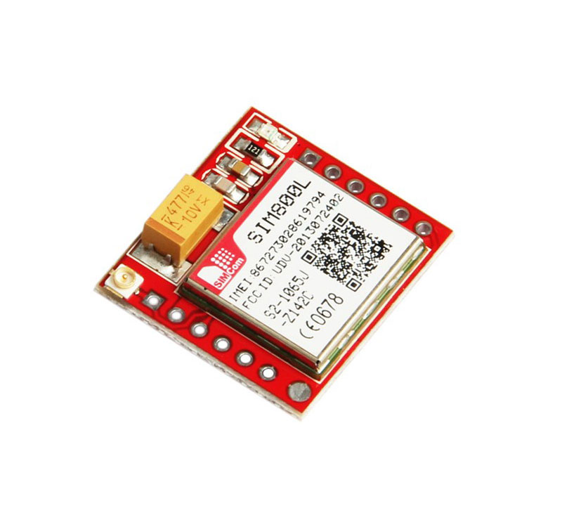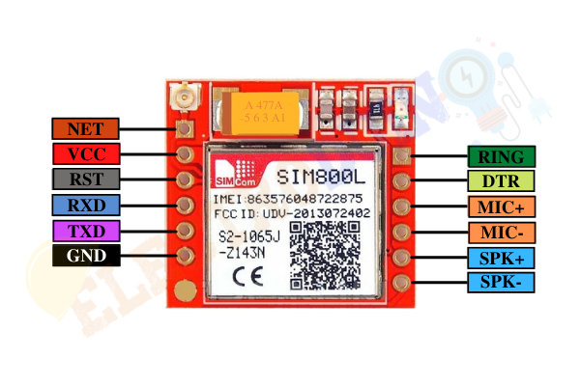

រូបភាពទី៦៖ SIM800L GPRS GSM MODULE

# 

# ៣. ការឌីហ្សាញ និងការដំឡើងសៀវគ្វី

## ៣.១. តម្រូវការ

ឧបករណ៍ដែលយើងត្រូវប្រើប្រាស់ដែលបានរៀបរាប់ខាងលើតែឧបករណ៍មួយចំនួនប៉ុន្នោះ ហើយ ឧបករណ៍ដែលត្រូវការមានដូចជា៖

* Arduino nano × ១គ្រាប់់
* SIM800L GSM Module × ១គ្រាប់
* LED × ២គ្រាប់
* Capacitor × 1គ្រាប់
* Resistor× ២គ្រាប់

## ៣.១. ដំណើរការនៃការដំឡើង

## ៣.៣. កូដ (Code)

 GSM Module >

             Tx Pin >  8 Pin

             Rx Pin >  9 Pin

             Gnd Pin > Gnd Pin

             Vcc Pin > 3.7V - 4.2V (Power supply should be 2A)

  Device 1 (LED 1) > 13

  Device 1 (LED 2) > 12

*/

#include <**SoftwareSerial**.h>

//GSM Module TX is connected to Arduino D8

#define SIM800_TX_PIN 8

//GSM Module RX is connected to Arduino D9

#define SIM800_RX_PIN 9

**SoftwareSerial** mySerial(SIM800_TX_PIN, SIM800_RX_PIN); //Create software serial object to communicate with GSM Module

int device_1 = 5; // attach pin D13 of Arduino to Device-1

int device_2 = 4; // attach pin D13 of Arduino to Device-2

// defines variables

int index = 0;

String number = "+85569510563";

String message = "+855964422596";

char incomingByte;

String incomingData;

bool atCommand = true;

void setup()

{

**Serial**.begin(9600); // Serial Communication for Serial Monitor is starting with 9600 of baudrate speed

 mySerial.begin(9600); // Serial Communication for GSM Module is starting with 9600 of baudrate speed

 pinMode(device_1, OUTPUT); //Sets the device_1 as an OUTPUT

 pinMode(device_2, OUTPUT); //Sets the device_2 as an OUTPUT

 digitalWrite(device_1, LOW); //Sets the device_1 in to OFF state at the beginning

 digitalWrite(device_2, LOW); //Sets the device_2 in to OFF state at the beginning

 // Check if you're currently connected to SIM800L

 while (!mySerial.available()) {

   mySerial.println("AT");

   delay(1000);

**Serial**.println("connecting....");

 }

**Serial**.println("Connected..");

 mySerial.println("AT+CMGF=1");  //Set SMS Text Mode

 delay(1000);

 mySerial.println("AT+CNMI=2,2,0,0");  //procedure, how to receive messages from the network

 delay(1000);

 mySerial.println("AT+CMGL=\"REC UNREAD\""); // Read unread messages

**Serial**.println("Ready to received Commands..");

}

void loop()

{

 if (mySerial.available()) {

   delay(100);

   // Serial buffer

   while (mySerial.available()) {

     incomingByte = mySerial.read();

     incomingData += incomingByte;

   }

   delay(10);

   if (atCommand == false) {

     receivedMessage(incomingData);

   } else {

     atCommand = false;

   }

   //delete messages to save memory

   if (incomingData.indexOf("OK") == -1) {

     mySerial.println("AT+CMGDA=\"DEL ALL\"");

     delay(1000);

     atCommand = true;

   }

   incomingData = "";

 }

}

void receivedMessage(String inputString) {

 //Get The number of the sender

 index = inputString.indexOf('"') + 1;

 inputString = inputString.substring(index);

 index = inputString.indexOf('"');

 number = inputString.substring(0, index);

**Serial**.println("Number: " + number);

 //Get The Message of the sender

 index = inputString.indexOf("\n") + 1;

 message = inputString.substring(index);

 message.trim();

**Serial**.println("Message: " + message);

 message.toUpperCase(); // uppercase the message received

 //turn Device 1 ON

 if (message.indexOf("D1 ON") > -1) {

   digitalWrite(device_1, HIGH);

   delay(1000);

**Serial**.println("Command: Device 1 Turn On.");

 }

 //turn Device 1 OFF

 if (message.indexOf("D1 OFF") > -1) {

   digitalWrite(device_1, LOW);

**Serial**.println("Command: Device 1 Turn Off.");

 }

 //turn Device 2 ON

 if (message.indexOf("D2 ON") > -1) {

   digitalWrite(device_2, HIGH);

   delay(1000);

**Serial**.println("Command: Device 2 Turn On.");

 }

 //turn Device 2 OFF

 if (message.indexOf("D2 OFF") > -1) {

   digitalWrite(device_2, LOW);

**Serial**.println("Command: Device 1 Turn Off.");

 }

 delay(50);// Added delay between two readings

}

## ៣.៥. សៀគ្វី

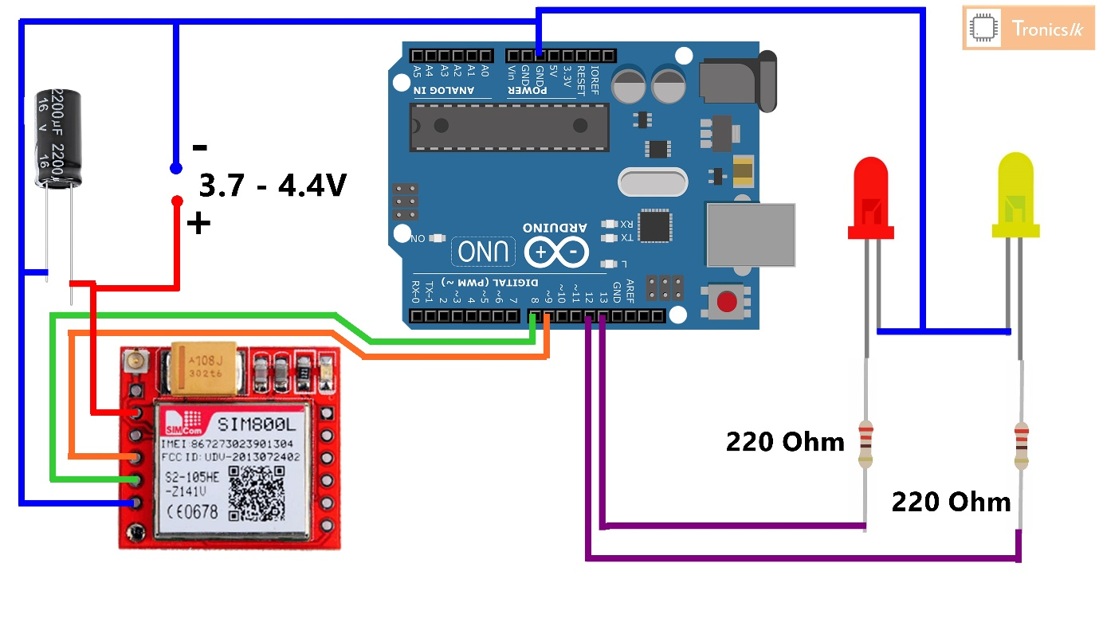ខាងក្រោមនេះគឺជាសៀគ្វីសម្រាប់គម្រោងមួយនេះ៖

រូបភាពទី៧៖ សៀគ្វីទាំងមូលរបស់Control LED with GSM

# ៤. សេចក្ដីសន្និដ្ឋាន

## ៤.១. លទ្ធផល

គម្រោងដែលពួកយើងបានរួមគ្នាធ្វើកន្លងមកនេះ បានទទួលបានលទ្ធផលដែលល្អសមស្របមួយដូចដែលពួកយើងចង់បាន។ ក៏ប៉ុន្តែនៅមានឧបសគ្គជាច្រើនទៀតផងដែរ។ ជារួមមកសមិទ្ឋផលដែលពួកយើងទទួលបានកន្លងមកនេះ ក៏បានទទួលការណែនាំពីលោកគ្រូជាច្រើនផងដែរ។

# ៥. ឧបសម្ព័ន្ធ និងឯកសារយោង

តារាងរូបភាព